**Ime:**

**Prezime :**

**Matični broj:**

Da bi se položilo ispit, potrebno je ostvariti 50% bodova za svaki dio (prva 3 zadatka = 1. dio).

1. Procijeniti složenost O() algoritma koji računa operaciju za 3 skupa (3 niza brojeva) dužine N, M i K. Algoritam kreira novi skup tako da uzima sve element iz prvog skupa (dužine N) koji se nalaze u u drugom skupu (dužine M) i manji su od svih elemenata u trećem skupu (dužine K). Algoritam se može napisati na dva načina:
2. Nijedan niz nije sortiran. Prolazimo kroz prvi niz i za svaki broj provjerimo da li se nalazi u drugom skupu i da je manji od svih brojeva u trećem skupu.
3. Pronađemo najmanji broj u trećem nizu. Nakon toga iz prvog niza uzmemo sve brojeve koje nađemo u drugom nizu i koji su manji od najmanjeg broja iz trećeg niza.
4. Sortiramo prvi i drugi niz i pronađemo najmanji broj u trećem nizu. Nakon toga iz prvog niza uzmemo sve brojeve koje nađemo u drugom nizu (bez da se vraćamo po indeksima jer su oba niza sortirana) i koji su manji od najmanjeg broja iz trećeg niza.

Složenost izraziti u N, M i K. Možete pretpostaviti da će pretrage u (a) proći pola niza, a da se za sortiranje u (b) koristi quicksort.

(10 bodova)

1. Napisati funkciju koja prima jednostruko vezanu listu (svaki element sadrži broj) i dodatni broj. Funkcija će obrisati sve elemente koji imaju broj djeljiv sa dodatnim brojem. (25 bodova)
2. Napisati funkciju koja prima dvije vezane liste (svaki element sadrži broj). Funkcija prebacuje prvi element iz druge liste na kraj prve liste. Funkcija vraća (izmijenjenu) prvu listu. (15 bodova)
3. Prikazati heapsort algoritam na nizu { 2, 5, 6, 3, 7, 1, 3, 4, 6, 9 }. (15 bodova)
4. Dodati u binarno stablo pretrage iduće brojeve (po redu, prikazati balansiranje nakon svakog dodanog elementa): 9, 4, 5, 6, 7, 2, 3, 10, 8. Iz konačnog stabla izbrisati korijen i prikazati oba moguća stabla koja nastaju nakon brisanja.

(20­­ bodova)

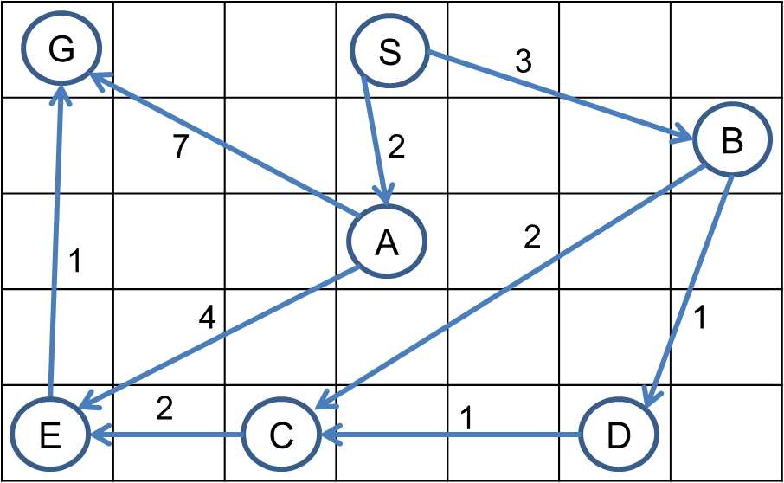

1. Prikazati algoritam pretrage u širinu (BFS) od čvora **S do G** (zanemarujući težine). (5 bodova)



1. Prikazati A* algoritam od čvora **S do G**. h(n) je Manhattan heuristika. (10 bodova)